Тиждень двадцять сьомий
Практикуємо хімію
Цього тижня ти дізнаєшся:
- Чи можна за художніми творами навчитися куховарити?
- Як написати оголошення?
- Як науково-популярна література допомагає опанувати куховарство?
- Що таке підмет і присудок?
- Чи можна ті самі відомості викласти і в науково-популярному тексті, і в художньому?
Досліджуймо

1.
А. Пригадай, як Пеппі Довгапанчоха готувала млинці для своїх друзів (у разі потреби прочитай відповідний уривок з повісті Астрід Ліндґрен у завданні 10 двадцять четвертого тижня). Напиши, з чого готують тісто для млинців. Чи про всі інгредієнти згадала авторка, описуючи, як Пеппі пекла млинці? Чому? На що розраховує авторка?

Рецепт тіста для млинців | Про які інгредієнти тіста для млинців згадано в уривку з повісті
____________________________  ____________________________  ____________________________ | ____________________________  ____________________________  ____________________________

Б. Розглянь зображення. Чи знайомі тобі всі ці твори? Хто з персонажів цих творів чудово куховарив? Чи можна навчитися куховарити за художнім твором?

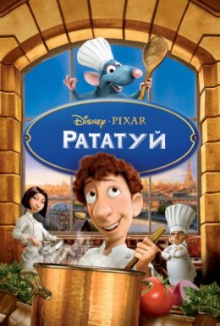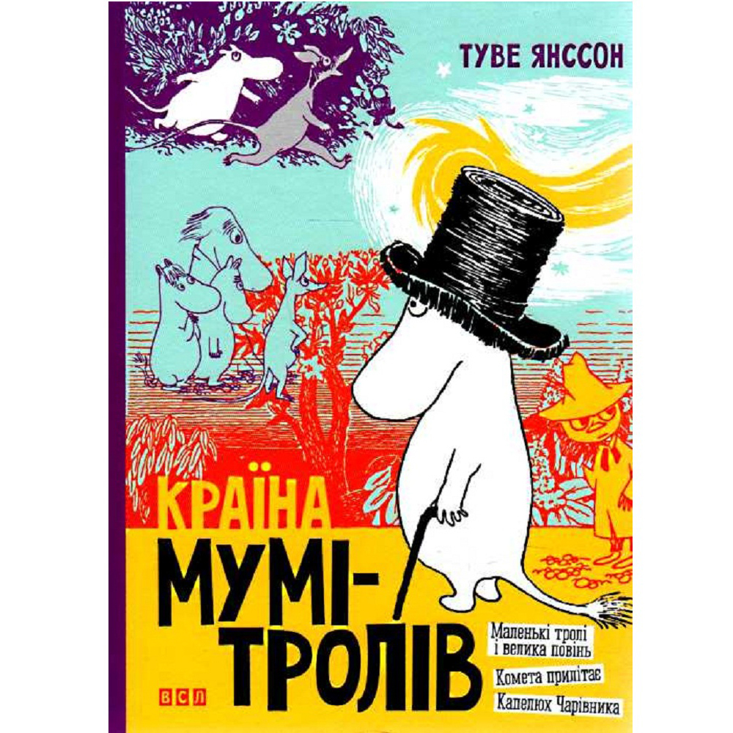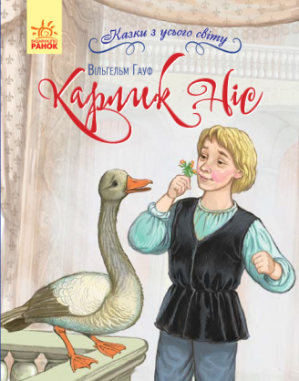

Читаймо

Прочитай два тексти і з’ясуй, чи можна їх назвати рецептами.
2.

Рецепт – це вказівка про склад і спосіб виготовлення будь-якої суміші, розчину, страви і т. ін.

1)  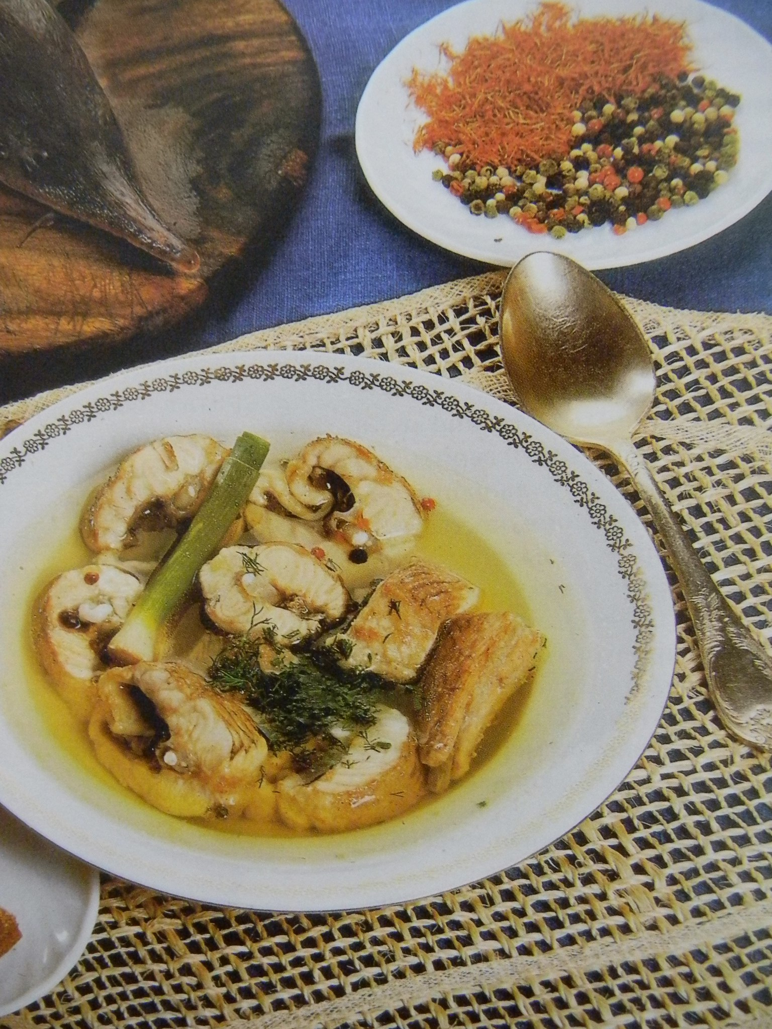 | Юшка рибна  Інгредієнти: Риба дрібна для бульйону 210 г, судак (філе без шкіри і кісток) – 125 г або щука, тріска, минтай, короп – 185 г, картопля – 300 г, цибуля ріпчаста – 50 г, томатне пюре – 40 г, петрушка (корінь) – 5 г, масло вершкове, сало шпик – по 15 г, часник 4 г, бульйон – 700 г, перець запашний горошком, лавровий лист, петрушка, кріп (зелень) – по 10 г, сіль за смаком.

2) Для приготування страви на чотири персони потрібно: 600 г м'ясного фаршу (свинина та яловичина, 50:50), 4–5 цибулин середнього розміру, 100 г жирного бекону, 50 г томатної пасти, 400 г спагеті, сіль, солодкий і гострий перець. Тонко нарізаний бекон підсмажте на великій сковороді, додайте дрібно порізану цибулю і при постійному перемішуванні обсмажте її до золотавого кольору. Потім додайте м'ясний фарш і продовжуйте смажити, не забуваючи добре помішувати. Коли м'ясо буде готове, додайте томатну пасту. За бажанням можна використовувати також різні приправи або гострий соус. Вміст сковороди продовжуйте перемішувати, за необхідності додаючи воду, щоб вийшла кашоподібна маса. Зваріть спагеті і, не давши їм охолонути, змішайте з отриманою м'ясною заправкою.

Пишімо

Запиши рецепт страви, яку ти любиш готувати.
3.

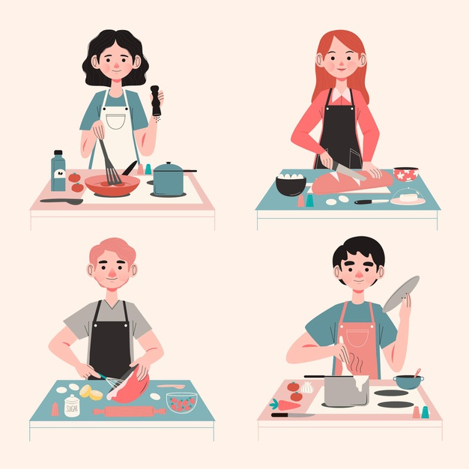 | Обміняйтеся з однокласником або однокласницею рецептами та спробуйте в уяві «приготувати» описані страви. Чи вдалося «приготувати» страву без додаткових запитань? Якщо такі запитання були, відредагуйте рецепти.

Досліджуймо

Розглянь рекламні листівки. Познач, у чому, на твою думку, полягають художні особливості кожної з них.
4.

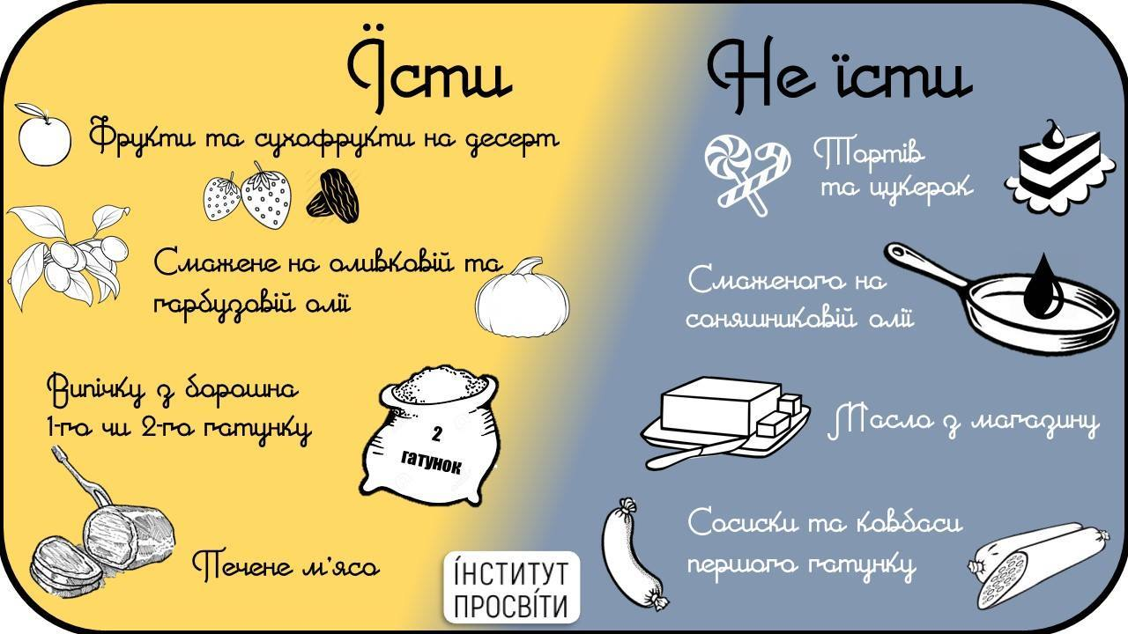 | 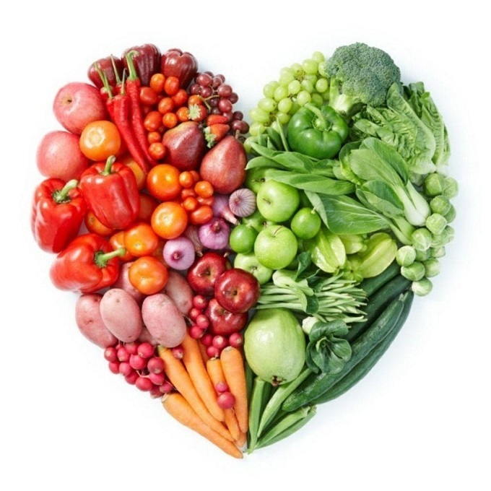

багатоколірне зображення  малюнок  фотографія  шрифт  образність  чорно-біле зображення | багатоколірне зображення  малюнок  фотографія  шрифт  образність  чорно-біле зображення

Яка з цих листівок тобі більше до вподоби? Чому?

Пишімо

Напиши есе на тему «Допомагає чи заважає реклама правильно харчуватися?». Перевір свій текст, даючи відповіді на питання, чи є у тексті:
5.

міркування

цікаві порівняння та яскраві визначення

неочікувані запитання

Досліджуймо

Погрупуй прикметники з однаковими суфіксами. Від слів якої частини мови утворені подані прикметники? Доведи, що кожний із прикметників є багатозначним словом.
6.

Малиновий, шоколадний, вишневий, абрикосовий, спаржевий, морквяний, каштановий, кукурудзяний, баклажановий, лимонний, бузковий, гірчичний, оливковий, помаранчевий, грушевий, персиковий, барвінковий, сливовий, шафрановий, пшеничний.

Які історичні чергування голосних і приголосних звуків відбулися в коренях слів?
Чим можна пояснити дві букви нн у слові лимонний?
Зроби припущення, коли прикметники утворюються за допомогою суфікса -ов-, а коли -ев-?

Дискутуймо

Розглянь листівку, створену в 1899 році французьким художником Жаном Марком Коте, на якій митець спробував уявити, як будуть куховарити його співвітчизники через сто років. Чому на столах і полицях немає звичних продуктів харчування, з яких кухари готують страви? Про що повідомляє нам художник цією листівкою? Чи справдилися його передбачення?
7.

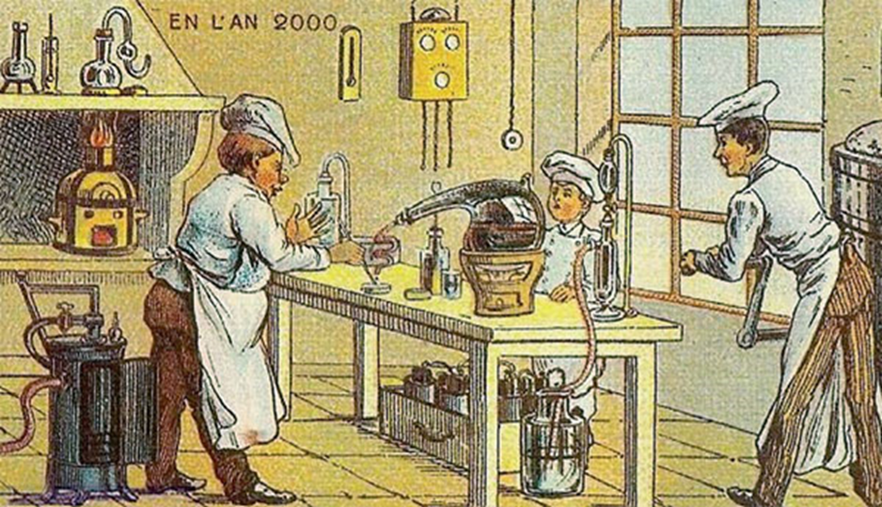

Досліджуймо

Переглянь відео за посиланням
8.
https://www.youtube.com/watch?v=gQXStA3yq20&fbclid=IwAR0TY_fPM9jb551OUGIqEZ98y3stQi50GksligZxbLfrAgLWN_838Qa5S2k

Яку роль відіграють титри в цьому відео?

На основі перегляду дай відповіді на запитання. У разі потреби переглянь відео стільки разів, скільки потрібно для знаходження потрібної інформації.

- За допомогою чого вирощують клітини штучного м’яса? ____________
______________________________________________________________
2. Які інгредієнти додають технологи до штучного м’яса для поліпшення смаку? __________________________________________________________
3. Скільки тонн м’яса використали у світі в 2015 році? _________________
4 . Скільки тонн м’яса люди ймовірно використають у 2050 році? ________
5. Який вигляд матиме м’ясо з лабораторії, коли потрапить у магазин? ________________________________________________________________
6. Які три переваги штучного м’яса? _________________________________
_________________________________________________________________
_________________________________________________________________

Записані відповіді – це факти чи судження?

Пишімо

9.
Які питання для дискусії з однокласниками та однокласницями ти пропонуєш після перегляду відео про штучну їжу?
____________________________________________________________________________________________________________________________________________________________________________________________________________________________________

Обери одне питання і напиши оголошення для однокласників та однокласниць з пропозицією провести дискусію. Розмісти своє оголошення на онлайновій дошці. З’ясуй, хто бажає взяти участь у дискусії і
обговори з ними своє питання.

Як написати оголошення про подію
- Повідом у заголовку, що це оголошення.
- Напиши КОЛИ? ДЕ? ЯКА ПОДІЯ? відбуватиметься.
- Розкажи, хто запрошується.
- Повідом, хто написав оголошення.

Читаймо

10. | Прочитай твір Юлії Смаль «Хімія і їжа» на с.179–181 і доведи, що науково-популярна література допомагає опанувати кухарство. | 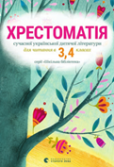

Досліджуймо

Прочитай анотацію до книжки «100 фактів про їжу» та напиши 5 способів використання інформації, поданої в цій книжці.
11.
«100 фактів про їжу» — дитяча енциклопедія про їжу, її технології виробництва, а також неочікувані відкриття. Всередині не лише цікаві факти про продукти, які ми вживаємо у їжу, історію страв чи дивні смакові вподобання історичних особистостей, а й потрібна базова інформація про поживні речовини, вітаміни, особливості тих чи інших продуктів. Із книжкою «100 фактів про їжу» читачі зможуть дізнатися про свій організм, про корисну та шкідливу їжу, а також про те, як їжа може змінити світ. Видання дасть змогу читачу дізнатись, чому зробити желе з ківі неможливо, скільки мільярдів чашок напоїв щодня випивають люди, а також, які прянощі дорожчі за срібло і золото.

___________________________________________________________________________________________________________________________________________________________________________________________________________________________________________________________________________________________________________________________
_____________________________________________________________________________________________________________________________________________________________________________________________

Пишімо

12.
Розглянь сторінку з книжки «100 фактів про їжу». На які запитання можна знайти відповіді на цій сторінці? Запиши 6–8 запитань і запропонуй однокласнику або однокласниці знайти на них відповіді .

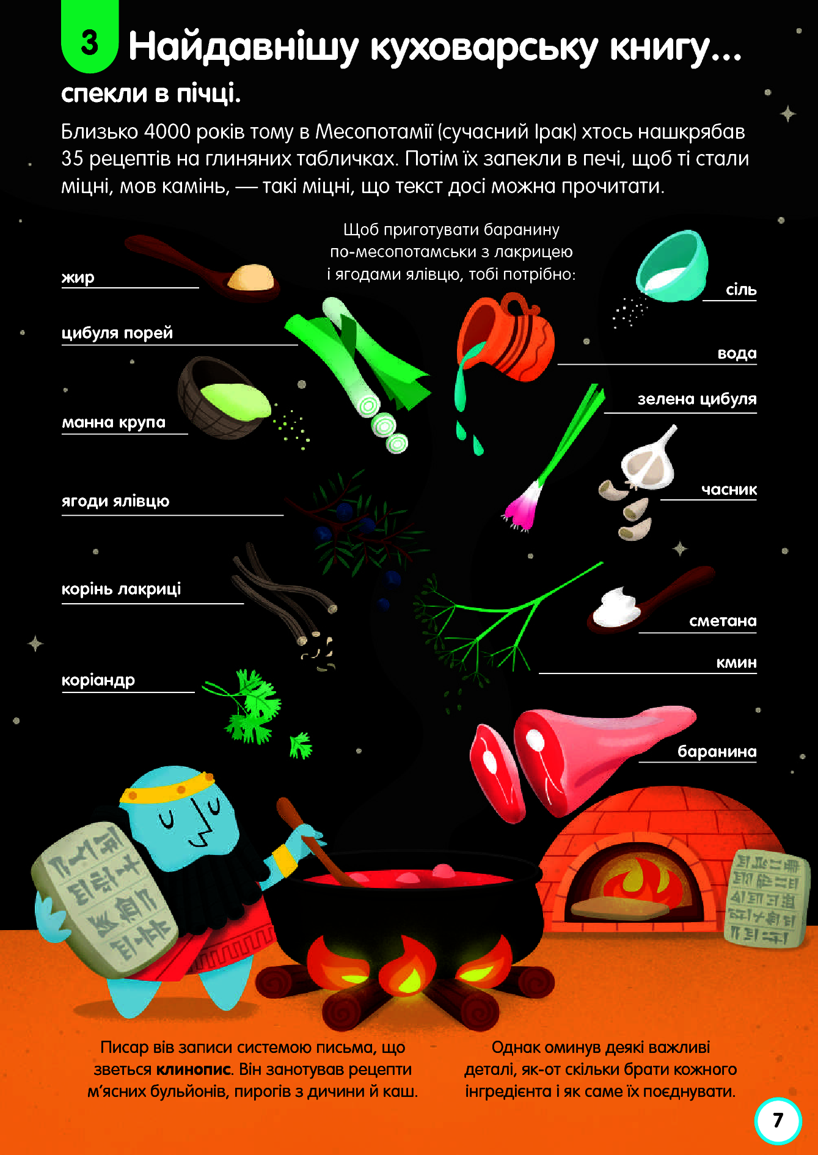

Творімо
13.
Поміркуй, хто з твоїх однокласників чи однокласниць так полюбляє куховарство, добре готує і прикрашає страви, що міг би відкривати кулінарні секрети у своєму фуд-блозі? Можливо, серед твоїх однокласників та однокласниць є ті, хто любить шити, в’язати або майструвати, багато читає, знає про всі новинки кіно? Підготуй 3–4 питання для інтерв’ю, щоб дізнатися, звідки він або вона дізнається про новинки, про те, як щось влаштовано і як працює.
Зроби аудіозапис інтерв’ю і розмісти його на онлайновій дошці.

Читаймо
14. | Прочитай початок твору Юлії Смаль «Кольорова хімія. Таємниці хіміка-криміналіста» на с.181з олівцем в руках. Підкресли ті слова або речення, які доводять, що цей науково-популярний текст адресований школярам, а не дорослим читачам.

Досліджуймо

- Досліди, про що йдеться, коли говорять про підмет і присудок в реченні.
12.
15.
- Доведи, що виділені слова є граматичною основою речення. Поміркуй, це різні речення (тобто виражені різні думки) чи форми того самого речення (тобто відбулася зміна граматичного значення)?

Учень малює коло.
Учень малював коло.
Учень малюватиме коло.

Речення виражає закінчену думку і вказує, чи є зв'язок з часом – теперішнім, минулим чи майбутнім.

- Яке з двох слів граматичної основи речення повідомляє про зв'язок з часом? Підкресли це слово двома рисками.
Від якого слова залежать граматичні значення підкресленого слова? Які саме граматичні значення? Підкресли це слово однією рискою.

Слово в граматичній основі речення, яке вказує на зв'язок з часом, називається присудком.
Слово, пов’язане взаємним зв’язком з присудком, називається підметом.
Присудок і підмет складають граматичну основу речення.

- Знайди у реченнях підмет і присудок і відповідно підкресли.

Люди створили чорнила. Вони варили чорнила з різних плодів. Люди писали глиною.
Порівняй послідовність своєї роботи з визначення підмета та присудка з поданою.

Як визначити граматичну основу речення?
- Змінити форму речення (час).
- Знайти слово, яке при цьому змінюється. Це присудок.
- Знайти слово, пов’язане з присудком взаємним зв’язком. Це підмет.
Читаймо

14. | Прочитай уривок твору Юлії Смаль «Кольорова хімія. Таємниці хіміка-криміналіста» на с. 182 – 183 і зроби повідомлення про те, з чого роблять прості та кольорові олівці.

Досліджуймо

- Знайди в реченнях підмет і присудок і відповідно підкресли. Визнач відмінок іменників та займенників. Зроби висновок, у якому відмінку уживається іменник або займенник, якщо він є підметом в реченні.
15.

На різних поверхнях речовина лишала чорний слід. Слід легко стирався. Хіміки дослідили мінерал. Вони вивчили його здатність до малювання.
Читаймо

16. | Дочитай твір Юлії Смаль «Кольорова хімія. Таємниці хіміка-криміналіста» на с.183–185, щоб дізнатися, як хімія допомагає детективам. Поміркуй, чи могла авторка ті самі відомості викласти в художньому тексті? Що для цього їй треба було б зробити?

Пригадаймо

- Чи можна знайти рецепти страв у художньому творі?
- Яка інформація має бути в оголошенні?
- Як можна навчитися куховарити з науково-популярної літератури?
- Як у реченні знайти підмет і присудок?
- Чи може художній і науково-популярний текст містити ті самі відомості?

